**Дата:** 04.05.2022 **Урок:** фізична культура **Клас:** 4 –А

**Вчитель:** Мугак Н.І.

**Тема уроку:** Організаційні вправи, загальнорозвивальні вправи. Різновиди ходьби та бігу. Стрибки у довжину з розбігу 5-7 кроків способом «зігнувши ноги». Рухлива гра «Захист фортеці»

**Хід уроку**

**І. ВСТУПНА БЕСІДА**

1. Бесіда «Правила безпеки під час занять стрибковими вправами»

* Стрибки треба виконувати лише в спортивному взутті.
* Приземлення має бути м’яким, на обидві ноги, з поступовим присіданням. Не приземляйся на руки, щоб не травмуватися.
* Стрибки виконуй тільки тоді, коли попередній стрибун покинув місце приземлення.

**ІІ. ОСНОВНА ЧАСТИНА**

**1. Загальнорозвивальні вправи**

- Виконай комплекс вправ за посиланням

[***https://www.youtube.com/watch?v=xs1FdB3wJ9Q***](https://www.youtube.com/watch?v=xs1FdB3wJ9Q)

**2. Різновиди ходьби.**

- ходьба звичайна (20 с);

- ходьба на носках, руки вгору (15 с);

- ходьба на п’ятах, руки за голову (15с);

- ходьба «як чапля», високо піднімаючи коліна, руки в сторони (15 с);

**3. Стрибки у довжину з розбігу 5-7 кроків способом «зігнувши ноги».**

***Спосіб «зігнувши ноги»*** найпростіший. Після відштовхування третину **довжини стрибка** стрибун перебуває в положенні «у кроці», потім піднімає поштовхову **ногу** до рівня махової і піднімає коліна зігнутих ніг до грудей, рухаючи руками уперед - вгору. При приземленні стрибун випрямляє **ноги** якомога далі виносячи ступні.

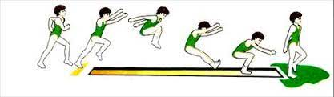

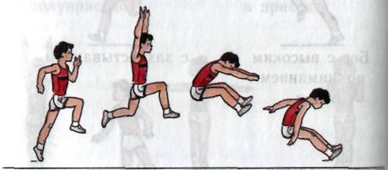 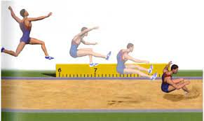

- Перегляньте відео з поясненням техніки виконання стрибка у довжину з розбігу.

[***https://www.youtube.com/watch?v=NVG9d2K2A-M***](https://www.youtube.com/watch?v=NVG9d2K2A-M)

**ІІІ. Заключна частина**

**1. Рухлива гра «Захист фортеці».**

**Правила нової гри:**

*На „лісовій галявині“ розмічають коло, або квадрат, прямокутник. У центрі – „фортеця“ (прапорець, зв'язані гілки). Фортецю обводять колом діаметром 3м. Біля фортеці стоїть захисник. Гравці шикуються за лінією визначеного кола.*

*За командою вчителя гравці починають передавати один одному м'яч, маючи по меті в слушний момент кинути його і попасти в фортецю. Захисник намагається такі м'ячі відбити. Гравець, який влучить у фортецю стає захисником. Захисникові забороняється тримати фортецю руками, а всім іншим заходити за лінію кола, чи наступати на неї.*